30.01. 7-А укр.літ. Добровольська В.Е.

Позакласне читання Григір Тютюнник «Вогник далеко в степу»

Мета: ознайомити учнів з іншими творами письменника, допомогти усвідомити ідейно-художню цінність твору, прочитаного самостійно; викликати інтерес до читання книжок; розвивати навички самостійної роботи з книгою, спостереження над художнім текстом, виділення головного та висловлення своїх думок з приводу прочитаного; виховувати почуття людяності, гуманізму, здатності до співчуття, товариськості.

ХІД УРОКУ

**I. ПОВІДОМЛЕННЯ ТЕМИ Й МЕТИ УРОКУ**

**II. МОТИВАЦІЯ НАВЧАЛЬНОЇ ДІЯЛЬНОСТІ ШКОЛЯРІВ**

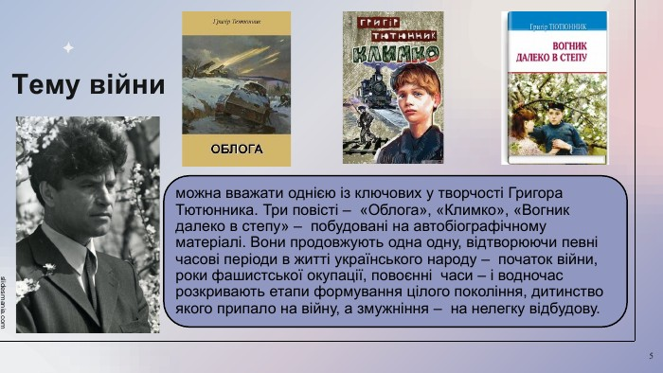

**III. АКТУАЛІЗАЦІЯ ОПОРНИХ ЗНАНЬ УЧНІВ**

**IV. СПРИЙНЯТТЯ Й ЗАСВОЄННЯ УЧНЯМИ НАВЧАЛЬНОГО МАТЕРІАЛУ**

1. Слово вчителя.

Повість «Вогник далеко в степу», яку ви прочитали самостійно, творилася зовсім в іншому настрої. «Не писав, а ніби проспівав...» — сказав Григір Тютюнник про неї своєму товаришеві Павлові Малєєву. І лейтмотивом її була світла думка про доброту людську, про її незнищенність і необхідність.

Письменник наче стомився від безперервних страждань своїх юних героїв — разом з ними — од надміру тягаря, кинутого історичною долею на їхні слабосилі плечі, на їхні незахищені серця. І він звернувся до тієї сили, яка допомогла народові витримати найтяжчі випробування,— сили взаємодопомоги, дружби, милосердя.

Сюжет повісті «Вогник далеко в степу» побудований інакше, ніж у попередньому творі. Драматична напруженість, пов’язана з тим, що Павла не одразу приймають до училища (малий-бо!), змінюється неспішною розповіддю про навчальний процес, про дозвілля молоді, про те, як щодня долають дев’ять кілометрів до училища й дев’ять назад четверо друзів-ремісників. Саме на цьому шляху виникає — цілком несподівано — колізія (розвиток дії, дія, подія), яка мало не призвела до трагічної розв’язки; але розв’язки такої тут, за самим задумом, бути не повинно. Така композиція допомагає авторові акцентувати два моменти — об’єктивні складнощі життя і певні злі (на дорозі дітей — випадкові) сили, які добра воля людей дорослих і розумних спроможна усунути. Основний же зміст твору — то живе життя, постійний і незворотний процес пізнання, зростання й самоутвердження людини,— чим і прекрасна і приваблива незабутня пора ранньої юності...

(За Л. Мороз)

Перегляд відео

<https://www.google.com/search?q=%D0%BF%D0%BE%D0%B7%D0%B0%D0%BA%D0%BB%D0%B0%D1%81%D0%BD%D0%B5+%D1%87%D0%B8%D1%82%D0%B0%D0%BD%D0%BD%D1%8F+%D0%B2%D0%BE%D0%B3%D0%BD%D0%B8%D0%BA+%D0%B4%D0%B0%D0%BB%D0%B5%D0%BA%D0%BE+%D0%B2+%D1%81%D1%82%D0%B5%D0%BF%D1%83&rlz=1C1SQJL_ruUA832UA832&oq=%D0%BF%D0%BE%D0%B7%D0%B0%D0%BA%D0%BB%D0%B0%D1%81%D0%BD%D0%B5+%D1%87%D0%B8%D1%82%D0%B0%D0%BD%D0%BD%D1%8F+%D0%B2%D0%BE%D0%B3%D0%BD%D0%B8%D0%BA+&aqs=chrome.1.69i57j0i512.14613j0j7&sourceid=chrome&ie=UTF-8#fpstate=ive&vld=cid:3cb3dbfe,vid:fdSNXSH-XAE>

Домашнє завдання

1. Прочитати або прослухати аудіокнигу.

<https://www.ukrlib.com.ua/books/printit.php?tid=437>

2 . Літературне тестування.

[**https://vseosvita.ua/test/start/ple314**](https://vseosvita.ua/test/start/ple314)